МІНІСТЕРСТВО ОСВІТИ ТА НАУКИ УКРАЇНИ

НАЦІОНАЛЬНИЙ ТЕХНІЧНИЙ УНІВЕРСИТЕТ УКРАЇНИ

«КИЇВСЬКИЙ ПОЛІТЕХНІЧНИЙ ІНСТИТУТ ІМЕНІ ІГОРЯ СІКОРСЬКОГО»

ФАКУЛЬТЕТ ІНФОРМАТИКИ ТА ОБЧИСЛЮВАЛЬНОЇ ТЕХНІКИ

КАФЕДРА ОБЧИСЛЮВАЛЬНОЇ ТЕХНІКИ

Лабораторна робота №2.1-2.2

з дисципліни «Інтелектуальні вбудовані системи»

на тему *«Дослідження параметрів алгоритму дискретного перетворення Фур’є», «Дослідження алгоритму швидкого перетворення Фур’є з проріджуванням відліків сигналів у часі»*

Виконав:

студент гр. ІП-83

Канаєв Є.Д.

Перевірив:

Регіда П.Г.

Київ 2021

**Завдання:**

Заліковка 8310

Варіант 10

Число гармонік в сигналі n = 14

Гранична частота, ωгр = 1700

Кількість дискретних відліків, N = 64

Для згенерованого випадкового сигналу з Лабораторної роботи N 1 відповідно до заданого варіантом побудувати його спектр, використовуючи процедуру дискретного перетворення Фур'є. Розробити відповідну програму і вивести отримані значення і графіки відповідних параметрів.

Для згенерованого випадкового сигналу з Лабораторної роботи N 1 відповідно до заданого варіантом побудувати його спектр, використовуючи процедуру швидкого перетворення Фур'є з проріджуванням відліків сигналу за часом. Розробити відповідну програму і вивести отримані значення і графіки відповідних параметрів.

**Лістинг програми**:

1. Процедура дискретного перетворення Фур'є

*const getDFT = signals => {*

*const result = [];*

*for (let i = 0; i < signals.length; i++) {*

*let sum = math.complex();*

*for (let j = 0; j < signals.length; j++) {*

*const arg = (2 * Math.PI * i * j) / signals.length;*

*const w = math.complex(math.cos(arg), -math.sin(arg)); sum = math.add(sum, math.multiply(w, signals[j]));*

*}*

*result.push(sum);*

*}*

*return result;*

*};*

1. Процедура швидкого перетворення Фур'є

*const getFFT = signals => {*

*if (signals.length === 1) {*

*return signals;*

*}*

*const result = [];*

*const evens = getFFT(signals.filter((value, index) => !(index % 2))); const odds = getFFT(signals.filter((value, index) => index % 2)); for (let i = 0; i < signals.length / 2; i++) {*

*const x = -2 * Math.PI * (i / signals.length);*

*const root = math.complex(math.cos(x), math.sin(x)); result[i] = math.add(evens[i], math.multiply(root, odds[i]));*

*result[i + signals.length / 2] = math.subtract(evens[i], math.multiply(root, odds[i]));*

*}*

*return result;*

*};*

1. Генерація випадкового сигналу

*class SignalGenerator {*

*constructor(signalHarmonics, frequency, disRepetitions) {*

*this.signalHarmonics = signalHarmonics;*

*this.disRepetitions = disRepetitions;*

*this.minW = frequency / signalHarmonics;*

*this.points = {};*

*}*

*setPoint(x, y) {*

*const ay = this.points[x] || 0;*

*this.points[x] = ay + y;*

*}*

*generateSignal() {*

*for (let i = 1; i <= this.signalHarmonics; i++) { const wi = this.minW * i;*

*for (let t = 0; t < this.disRepetitions; t++) {*

*const x = Math.random() * Math.sin(wi * t + Math.random()); this.setPoint(t, x);*

*}*

*}*

*return { x: Object.keys(this.points), y: Object.values(this.points) };*

*}*

*}*

Отримані графіки:

1) Генерація сигналу

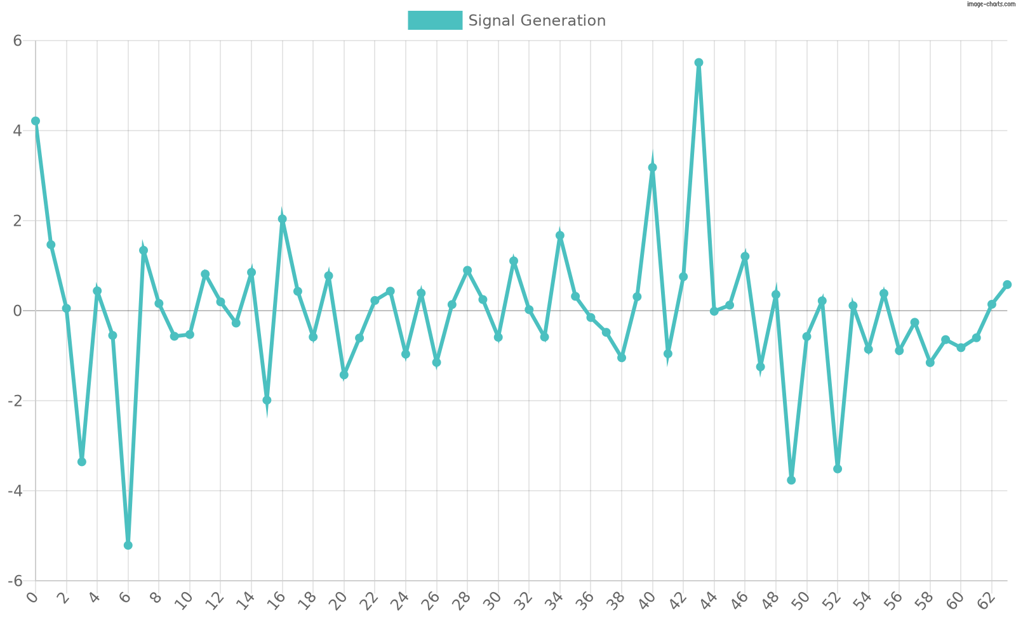

1. Процедура дискретного перетворення Фур'є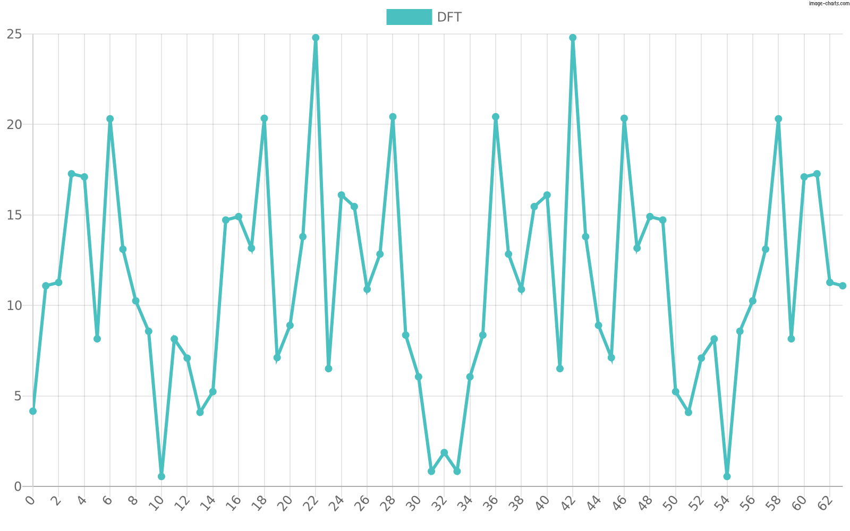

3) Процедура швидкого перетворення Фур'є

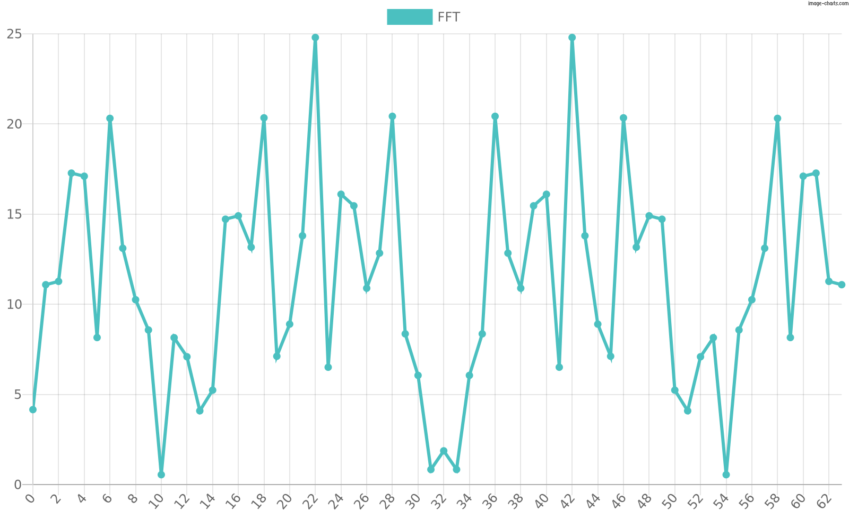

**Висновки:**

Під час виконання лабораторних робіт 2.1 та 2.2 ми ознайомились з принципами реалізації спектрального аналізу випадкових сигналів на основі алгоритму перетворення Фур'є та на основі швидкого перетворення Фур’є, вивчили та дослідили особливості даного алгоритму з використанням засобів моделювання і сучасних програмних оболонок